**МИНИСТЕРСТВО ОБРАЗОВАНИЯ РЕСПУБЛИКИ БЕЛАРУСЬ**

**ГОСУДАРСТВЕННОЕ УЧРЕЖДЕНИЕ ОБРАЗОВАНИЯ**

**«ФАКУЛЬТЕТ ПРИКЛАДНОЙ МАТЕМАТИКИ И ИНФОРМАТИКИ БЕЛОРУССКОГО ГОСУДАРСТВЕННОГО УНИВЕРСИТЕТА»**

КАФЕДРА ИНФОРМАЦИОННЫХ СИСТЕМ УПРАВЛЕНИЯ

**ОТЧЕТ**

ПО УЧЕБНОЙ ПРАКТИКЕ

(ВАРИАНТ 12, ЛАБОРАТОРНАЯ РАБОТА 8)

Петрова Андрея Александрович

студента 2 курса, группа 14

специальность «Прикладная информатика»

**Руководитель**:

старший преподаватель Орешко И.Г.

Минск, 2021

## **ЗАДАНИЕ №8.**

**Цель работы:** Изучите материал примера по быстрому введению в среду разработки NetBeans и компоненты JavaBeans по адресу: http://docs.oracle.com/javase/tutorial/javabeans/quick/index.html 2) Разработайте простой компонент вашего варианта задания на базе класса Canvas. Создайте файл манифеста и упакуйте компонент вместе с исходным кодом разработанных классов. При разработке поместите все ваши классы в пакет: bsu.fpmi.educational_practice 3) Создайте тестовое приложение в NetBeans с использованием вашего компонента.

Компонент: круглая заливка. Свойства: диаметр и цвет.

**Ход работы:**

Компонент Java Beans

public class MyCanvas extends Canvas {

private int diam;

private Color color;

public void setDiametr(int d) {

this.diam = d;}

public void setColor(Color c) {

this.color = c;}

public MyCanvas() {

this(Color.BLUE, 250);

this.setSize(new Dimension(250, 250)); }

public MyCanvas(Color c, int d) {

this.color = c;

this.diam = d; }

@Override

public void paint(Graphics g) {

Graphics2D g2d = (Graphics2D)g;

Shape circle = new Ellipse2D.Float(0, 0 ,diam, diam );

g2d.draw(circle);

g2d.setColor(color);

g2d.fill(circle);

}

}

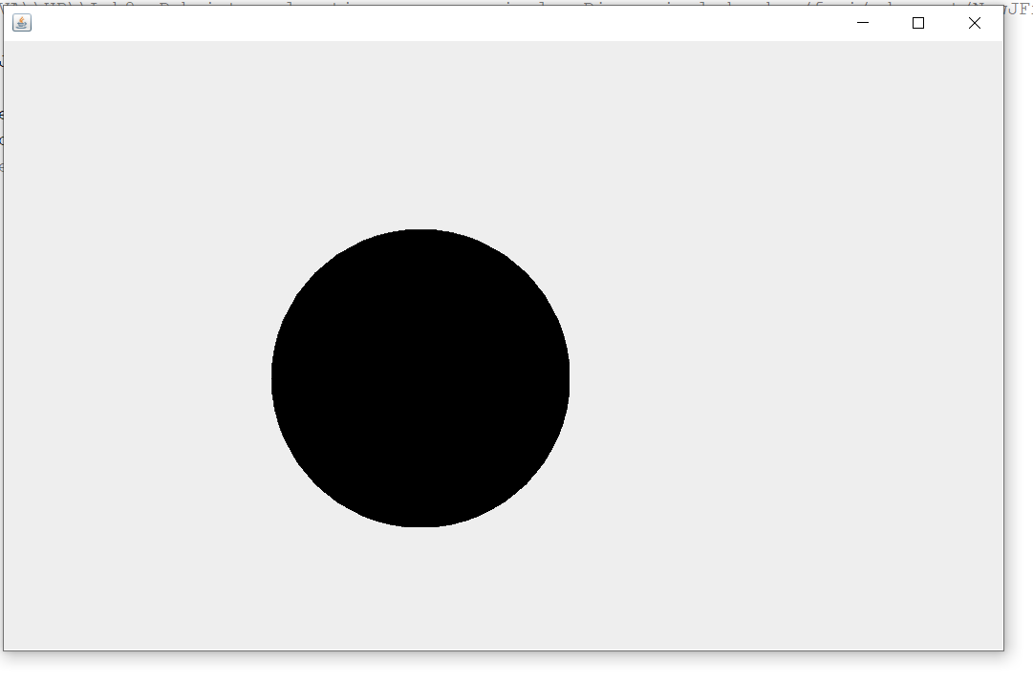

Рисунок 1. Результат выполнения задания №8